附件4

一次性使用微创筋膜闭合器

注册审查指导原则

本指导原则旨在指导注册申请人对一次性使用微创筋膜闭合器注册申报资料的准备及撰写，同时也为技术审评部门提供参考。

本指导原则是对一次性使用微创筋膜闭合器的一般要求，申请人应依据产品的具体特性确定其中内容是否适用。若不适用，需具体阐述理由及相应的科学依据，并依据产品的具体特性对注册申报资料的内容进行充实和细化。

本指导原则是供注册申请人和技术审评人员使用的指导性文件，但不包括审评审批所涉及的行政事项，亦不作为法规强制执行，应在遵循相关法规的前提下使用本指导原则。如果有能够满足相关法规要求的其他方法，也可以采用，但是需要提供详细的研究资料和验证资料。

本指导原则是在现行法规和标准体系以及当前认知水平下制定，随着法规和标准的不断完善，以及科学技术的不断发展，相关内容也将适时进行调整。

一、适用范围

本指导原则适用于按第二类医疗器械管理，与腹腔镜配套使用，供腹腔手术切口闭合的一次性使用微创筋膜闭合器。分类编码：02-15。

二、注册审查要点

（一）监管信息

1. 申请表

1.1产品名称要求

产品的命名应采用《医疗器械分类目录》或国家标准、行业标准上的通用名称。产品特性、使用特点、性能和预期用途相似或相近的，建议采用相同的通用名称，如一次性使用微创筋膜闭合器、一次性使用微创筋膜缝合器等。

1.2产品的结构及组成

一次性使用微创筋膜闭合器（以下简称“筋膜闭合器”）产品通常包括闭合固件（翼式或盾式）和缝线穿引装置（穿引针或抓取器）两部分。闭合固件主要由器身、传动器、近端翼组成。缝线穿引装置主要由头部、杆部和手柄组成，穿引针一般为实心不锈钢针，头部有线槽，抓取器通过手柄操作传递、控制头部工作，头部为钳喙。产品经灭菌，一次性使用。

1. 产品列表

以表格形式列出拟申报产品的型号、规格、结构及组成、附件，以及每个型号规格的标识（如型号或部件的编号，器械唯一标识等）和描述说明（如尺寸、材质等）。

1. 注册单元划分的原则和实例

筋膜闭合器的注册单元以技术原理、结构组成、性能指标和适用范围为划分依据。注册申请人应根据上述原则，按照产品自身特点划分注册单元。如，闭合固件不同（翼式、盾式），产品应划分为不同的注册单元。

（二）综述资料

1. 产品技术原理

筋膜闭合器（翼式结构）：闭合固件通过微创口进入腹腔内，张开近端翼后形成支撑；由缝线穿引装置，将缝合线通过闭合固件上的导引孔经出线口由腔外带入腔内，缝合线两端线头分别夹持于近端翼两侧的夹持块上，收拢近端翼抽出闭合固件，将缝合线头端带出腔外，线头打结后即可实现缝合。

筋膜闭合器（盾式结构）：将缝合线预先缠绕于闭合固件的近端翼（闭合固件为非张开状态），通过微创口进入腹腔内，张开近端翼后形成支撑；缝线穿引装置通过闭合固件上的导引孔由腔外进入腔内，将缝合线从近端翼上夹取带出腔外，收拢闭合固件，线头打结后即可实现缝合。

1. 型号规格

对于存在多种型号规格的产品，应当明确各型号规格的区别。

产品常见结构示意图如下：

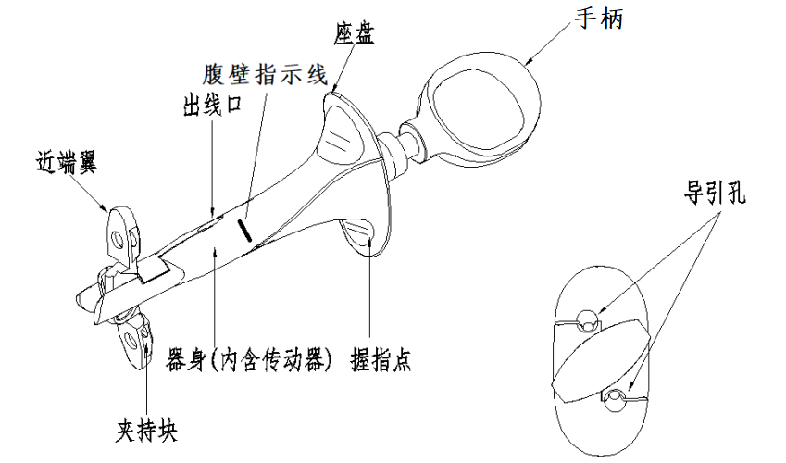

图1 闭合固件（翼式）

图2 缝线穿引装置（穿引针）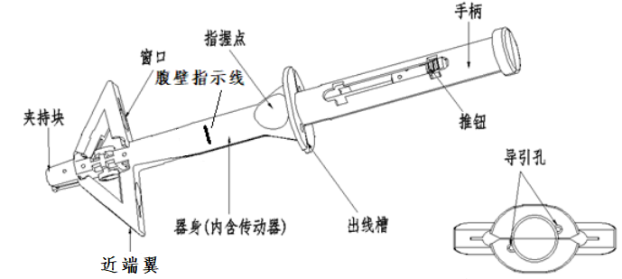

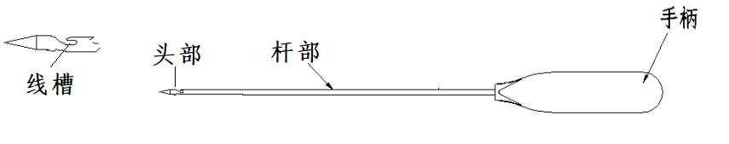

图3 闭合固件（盾式）

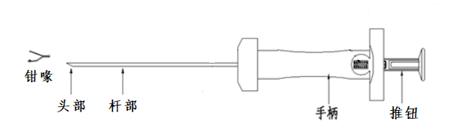

图4 缝线穿引装置（抓取器）

（注：示意图仅说明筋膜闭合器的结构，并非为指导原则规定的唯一型式。）

1. 包装说明

说明所有产品组成的包装信息。对于无菌医疗器械，应当说明其无菌屏障系统的信息。说明如何确保最终使用者可清晰地辨识包装的完整性。

1. 研发历程

阐述申请注册产品的研发背景和目的。如有参考的同类产品或前代产品，应当提供同类产品或前代产品（如有）的信息，并说明选择其作为研发参考的原因。

1. 产品的适用范围

用于在腹腔镜手术中收拢组织、经皮缝合、以便闭合手术切口。

1. 预期使用环境

预期在医疗机构使用。

1. 禁忌证

应当明确说明该产品不适用的情况，如非腹腔镜手术。

1. 不良事件情况

应识别与产品使用相关的不良事件。

（三）非临床资料

1. 产品风险管理资料

根据YY/T 0316《医疗器械 风险管理对医疗器械的应用》附录E表E.2初始事件和环境示例，对筋膜闭合器已知或可预见的风险进行判定，产品在进行风险分析时至少应包括以下的主要危害（见表1），注册申请人还应根据自身产品特点确定其他危害。针对产品的各项风险，注册申请人应采取应对措施，确保风险降到可接受的程度。

表1 产品的主要风险

| 风险类别 | 具体示例 |
| --- | --- |
| 设计不当风险 | 机械系统设计不当，闭合固件或缝线穿引装置各部分连接强度不足，使用过程中出现断裂、支撑性不足等情况；  机械系统设计不当，闭合固件或缝线穿引装置灵活性不足，产品卡涩无法满足使用要求；  穿引装置头部设计不当，造成头部断裂、刺穿力不足等情况；  夹持块掉屑或脱落；  标识不完全，指引性不足造成产品临床使用不当或损坏。 |
| 生物相容性风险 | 选用不适当的材料；  灭菌未确认或未按已确认的参数灭菌；  包装不符合要求或老化；  未能按运输储存要求对产品进行防护，造成产品破损，污染产品；  超过有效期使用；  产品零件生锈；  未按要求对生产环境进行控制；  零部件未按要求清洗；  清洗用水不符合要求。 |
| 制造过程风险 | 零部件要求不明确，采购不当；  零部件加工精度不当，装配调整不当；  加工助剂使用不当；  不合格品未被识别；  包装不当；  灭菌有效性未被充分确认/验证。 |
| 运输和贮藏风险 | 防护不当，造成包装破损、产品污染；  防护不当，造成缝线穿引装置头部受损；  贮存环境不当。 |
| 处置和废弃风险 | 未提供信息或提供信息不充分；  未按规定要求处置。 |
| 使用风险 | 未明示应由经培训的专业人员使用；  包装标记不当，可能产生重复使用的危害，引起交叉感染；  不完整的使用说明书，造成操作错误；  性能特征不恰当的描述，造成错误使用；  不适当的预期使用规范，造成错误使用；  操作说明书的遗失，造成错误使用；  使用者未按规范程序使用；  使用过程中打结不牢。 |
| 其他风险 | 同缝合线配合使用时，缝合线损伤、断裂或无法被顺利夹持。 |

2.产品技术要求

应根据产品的技术特征和临床使用情况来确定产品安全有效、质量可控的性能指标与检验方法。对宣称的产品的所有技术参数和功能，应在产品技术要求中予以规定。性能指标应不低于相关的国家标准和行业标准，检验方法宜优先采用行业标准中的方法，若采用其他方法则应选择经验证的方法并说明原因。对于相关国家标准、行业标准中不适用的条款，应说明不适用的原因。

2.1产品型号/规格及其划分说明

注册申请人应明确筋膜闭合器的型号和规格，及其划分说明。对同一注册单元中存在多种型号和规格的产品，应明确各型号和各规格之间的所有区别（如结构、尺寸等，必要时可附相应图、表进行说明）。

2.2主要性能指标

通常应考虑（但不限于）以下性能指标：

2.2.1  外观

2.2.2  基本尺寸

2.2.3  模拟使用性能

2.2.4  物理性能

2.2.4.1  各组件间连接牢固性

2.2.4.2  表面粗糙度

2.2.4.3  硬度、韧性、针尖强度（穿引针适用）

2.2.4.4  刚性、韧性（抓取器适用）

2.2.4.5  刺穿力

2.2.5  金属部件的耐腐蚀性能

2.2.6  无菌

2.2.7  化学性能

根据不同材料特性、生产工艺，结合实际情况制定化学性能要求。具体开展的项目包括：外观（浊度、色泽）、酸碱度、重金属、还原物质、蒸发残渣、紫外吸光度。

2.2.8  环氧乙烷残留量（若适用）

1. 3同一注册单元内产品检验典型性确定原则和产品检验报告

同一注册单元应按产品风险与性能指标的覆盖性来选择典型产品进行检验。典型产品应是同一注册单元内能够代表本单元其他产品安全性和有效性的产品，需考虑选择功能最齐全、结构最复杂、原材料类别最多的产品，若不能完全覆盖，还需选择其他型号进行差异性检验。如，缝线穿引装置不同（穿引针、抓取器），应进行差异性检验。

1. 研究资料

31化学和物理性能研究

应当提供产品化学和物理性能研究资料，包括有效性、安全性指标以及与质量控制相关的其他指标的确定依据，所采用的标准或方法、采用的理由及理论基础。应根据产品的结构特征、预期用途，提交相应的研究资料，如刺穿力。

3.2生物相容性评价研究

预期与人体直接或间接接触的部分，均需要进行生物相容性评价，必要时进行生物学试验。生物相容性评价资料应包括：

（1）生物相容性评价的依据和方法。

（2）产品所用材料的描述及与人体接触的性质。

（3）实施或豁免生物学试验的理由和论证。

（4）对于现有数据或试验结果的评价。

本产品属于短期外部接入组织产品，目前根据GB/T 16886《医疗器械生物学评价》系列标准，需考虑的生物学评价试验项目应包括但不限于：细胞毒性、致敏、皮内反应。

3.3灭菌工艺研究

描述用于保证产品无菌的质量保证体系，明确灭菌工艺（方法和参数）和无菌保证水平（SAL）。筋膜闭合器的无菌保证水平（SAL）需达到10-6。提供灭菌确认报告，报告内容应符合GB 18279《医疗保健产品灭菌 环氧乙烷》系列标准、GB 18280《医疗保健产品灭菌 辐射》系列标准等标准的规定。若灭菌使用的方法容易出现残留，应当明确残留物信息及采取的具体处理方法和条件，并提供研究资料。

3.4产品货架有效期和包装研究

货架有效期验证试验应采用与常规生产相同的终产品进行，可提供加速稳定性试验的试验方案和试验报告。方案设计参考标准YY/T 0681.1《无菌医疗器械包装试验方法第1部分：加速老化试验指南》进行，其中“室温或环境温度（TRT）”应选择能代表实际产品储存和使用条件的温度。验证项目包括产品自身性能验证和包装系统性能验证两方面。前者需选择与医疗器械货架有效期密切相关的物理、化学检测项目，涉及产品生物相容性可能发生改变的，还需进行生物学评价。后者包括包装完整性、包装强度和微生物屏障性能等验证项目。其中，包装完整性验证项目可包括在设定的时间间隔点目力检测产品包装（是否污染、破损等）及标签（完整性、粘附牢固度、印刷内容清晰度等）、泄漏试验等，包装强度测试项目包括软性屏障材料密封强度试验、无约束包装抗内压破坏试验和模拟运输试验等。

3.5其他资料

结合申报产品的特点，提交证明产品安全性、有效性的其他研究资料。

（四）临床评价资料

该产品列入《免于临床评价医疗器械目录》，注册申请人无需提交临床评价资料。

（五）产品说明书和标签样稿

产品说明书和标签的内容应符合YY/T 0171《外科器械 包装、标志和使用说明书》、YY/T 0466.1《医疗器械 用于医疗器械标签、标记和提供信息的符号 第1部分：通用要求》及相关法规要求。

说明书中应明确产品的主要性能、结构及组成、适用范围、禁忌证、注意事项、警示性及提示性说明。

注意事项、警示性及提示性说明的一般内容如下：

1. 产品规格选择；

2. 开启包装的注意事项；

3. 配合使用的缝线要求；

4. 筋膜闭合器使用中的注意事项，如建议腹腔镜直视下操作等；

5. 筋膜闭合器使用后的注意事项，如产品用后处置等；

6. 依照使用方法操作；

7. 产品为一次性使用医疗器械，不得重复使用；

8. 灭菌内包装如有破损，严禁使用；

9. 超过灭菌有效期的产品严禁使用。

（六）质量管理体系文件

按照相关法规要求提交。如适用，应当提供外包生产、重要组件生产、关键工艺过程、灭菌等情况的所有重要供应商信息，以及生产过程中各种加工助剂的使用情况及对杂质（如残留单体、小分子残留物等）的控制情况等。

三、参考文献

[1]GB/T 14233.1-2008，医用输液、输血、注射器具检验方法 第1部分：化学分析方法[S].

[2]GB 15811-2016，一次性使用无菌注射针[S].

[3]GB/T 16886.1-2011，医疗器械生物学评价 第1部分：风险管理过程中的评价与试验[S].

[4]GB 18279.1-2015，医疗保健产品灭菌 环氧乙烷 第1部分：医疗器械灭菌过程的开发、确认和常规控制的要求[S].

[5]GB 18280.1-2015，医疗保健产品灭菌 辐射 第1部分：医疗器械灭菌过程的开发、确认和常规控制要求[S].

[6]GB 18280.2-2015，医疗保健产品灭菌 辐射 第2部分：建立灭菌剂量[S].

[7]GB/T 18457-2015，制造医疗器械用不锈钢针管[S].

[8]GB/T 19633.1-2015，最终灭菌医疗器械包装 第1部分 材料、无菌屏障系统和包装系统的要求[S].

[9]GB/T 19633.2-2015，最终灭菌医疗器械包装 第2部分 成型、密封和装配过程的确认的要求[S].

[10]YY/T 0043-2016，医用缝合针[S].

[11]YY/T 0681.1-2018，无菌医疗器械包装试验方法 第1部分：加速老化试验指南[S].

[12]YY/T 1710-2020，一次性使用腹部穿刺器[S].

1. 编写单位

福建省药品审评与监测评价中心